Положение
О легкоатлетическом 6-ти часовом забеге «Новогодние 6 часов в Дзержинске»
- Цели и задачи пробега.
- популяризация любительского спорта;
- Выявление лучших легкоатлетов на сверхдлинных дистанциях.
- Предоставить возможность бегунам реализовать свой потенциал спортсмена в межсезонный
период.
- Встреча друзей и участников интернет сообщества «Дневник Бегуна» ВК в беговом состязании посвященному Новому Году.
2 .Место и сроки проведения
Пробег проводится 4 января 2020 года в г.Дзержинск Нижегородской области на базе спортивного комплекса ФОК Капролактамовец.
Расположение ФОК Капролактамовец на карте:
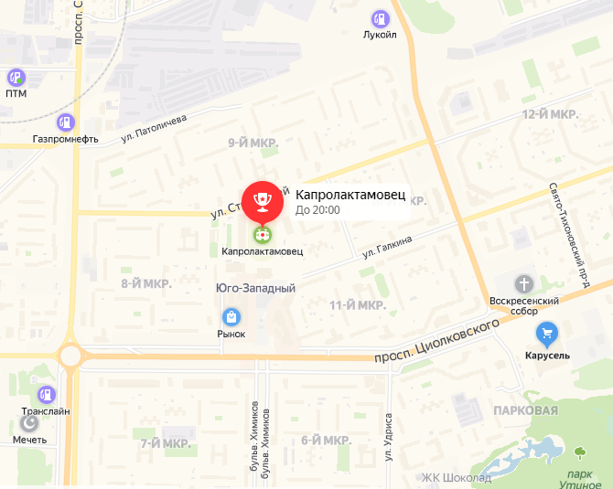
https://yandex.ru/maps/972/dzerzhinsk/?ll=43.403201%2C56.231216&mode=poi&poi%5Bpoint%5D=43.400030%2C56.230498&poi%5Buri%5D=ymapsbm1%3A%2F%2Forg%3Foid%3D9793136567&source=wizgeo&utm_medium=maps-desktop&utm_source=serp&z=15.2

Проезд: из Нижнего Новгорода возможен на автобусах до остановки "Союз" и электричках с Московского вокзала до станции ст. "Пушкинская".
Старт в 11-00, начало работы группы технической и организационной поддержки мероприятия в 10-00. Регистрация прибывающих участников с 10.00 до 10.30.
3. Регламент соревнований:
- Забег проводится по кругу манежа 200 м.
- Дистанции: 6 часов.
- Смена направления движения через 3 часа.
- Победители определяются по наибольшей пройденной дистанции до истечения лимита времени.
- В зачет идут только полностью пройденные круги до истечения лимита времени.
- Счет кругов осуществляется автоматически с помощью электронного хронометрического оборудования.
4. Регистрация
- Регистрация участников осуществляется предварительно с помощью сервиса интернет
ресурса.
- В исключительных случаях регистрация возможна по телефону +79063488161 Александр Антонов.
- Окончание предварительной регистрации 20 декабря 2020 года.
- Дополнительной регистрации не будет .
- Лимит участников 60 человек
- Регистрация может закрыться по истечении свободных слотов.

5. Организаторы соревнований
Организацию пробега осуществляет Инициативная группа интернет сообщества «Дневник Бегуна» ВК.
Справки по телефону +79063488161 Александр Антонов
Дополнительная информация доступна в группе ВК: https://vk.com/run6hours
6. Участники соревнований
К участию в соревнованиях допускаются легкоатлеты старше 18 лет, подписавшие перед стартом документ о личной ответственности за свое здоровье, имеющие опыт участия в пробегах на марафонских дистанциях, оплатившие стартовый взнос. Участники должны оценить свою подготовку и состояние здоровья для участия в пробеге во избежание травм. Организаторы и врач вправе снять спортсмена с дистанции, если посчитают что он не может продолжить дистанцию по состоянию здоровья. Каждый участник должен иметь номер на груди и исправный чип.
Стартовый взнос:
С 25-го ноября по 10 декабря -2400р
с 11 декабря по 20 декабря-2800р.
Женщины старше 55-ти и мужчины старше 60-ти с 25-го ноября по 10 декабря - 2000, с 11 декабря по 20 декабря-2500р. Стартовый взнос возврату не подлежит.
Перерегистрация на другого участника до 20 декабря 2019 года.
7. Питание.
На протяжении всего забега будет организовано питание спортсменов. В ассортименте вода, кокакола, изюм, конфеты, шоколад, хлеб, печенье, фрукты, возможно расширение ассортимента.
При желании спортсмены могут взять свое питание и разместить его на подоконнике.
8. Награждение
Победители в абсолютном зачете награждаются призами за первые три места отдельно для женщин и мужчин.
Победители в категориях женщины старше 55 лет и мужчины старше 60 лет
награждаются призами за лучший результат.
Время награждения в 17.30
Протесты подаются судье в течении часа по окончании соревнований.
Все участники награждаются памятными грамотами, медалями участника и сувенирами.
9. Правила поведения в манеже во время проведения пробега.
- Наличие у участников и сопровождающих лиц сменной обуви.
- Помощь и питание вне специально отведенных местах запрещено. Сопровождать спортсменов на дистанции бегом/пешком запрещено.
- все участники должны иметь нагрудный номер и чип.
- мусор кидать в мусорные пакеты или отдавать волонтёрам.
- лить воду и напитки на покрытие дорожек запрещено.

Ударим 6 часовым пробегом по Новогоднему столу! И пусть победит сильнейший!

